**LAPORAN AKHIR PRAKTIKUM**

|  |  |
| --- | --- |
| Mata Praktikum | : Algoritma Dan Pemograman 3A |
| Kelas | : 2IA22 |
| Praktikum Ke- | : 3 |
| Tanggal | : 1 November 2023 |
| Materi | : Perulangan, Array, dan Struct pada C++ |
| NPM | : 51422041 |
| Nama | : Muhammad Faris Rasyid R |
| Ketua Asisten | : Izzan Abdul |
| Nama Asisten | : |
| Paraf Asisten | : |
| Jumlah Lembar | : 5 Lembar |



# LABORATORIUM TEKNIK INFORMATIKA

UNIVERSITAS GUNADARMA

2023

**LISTING**

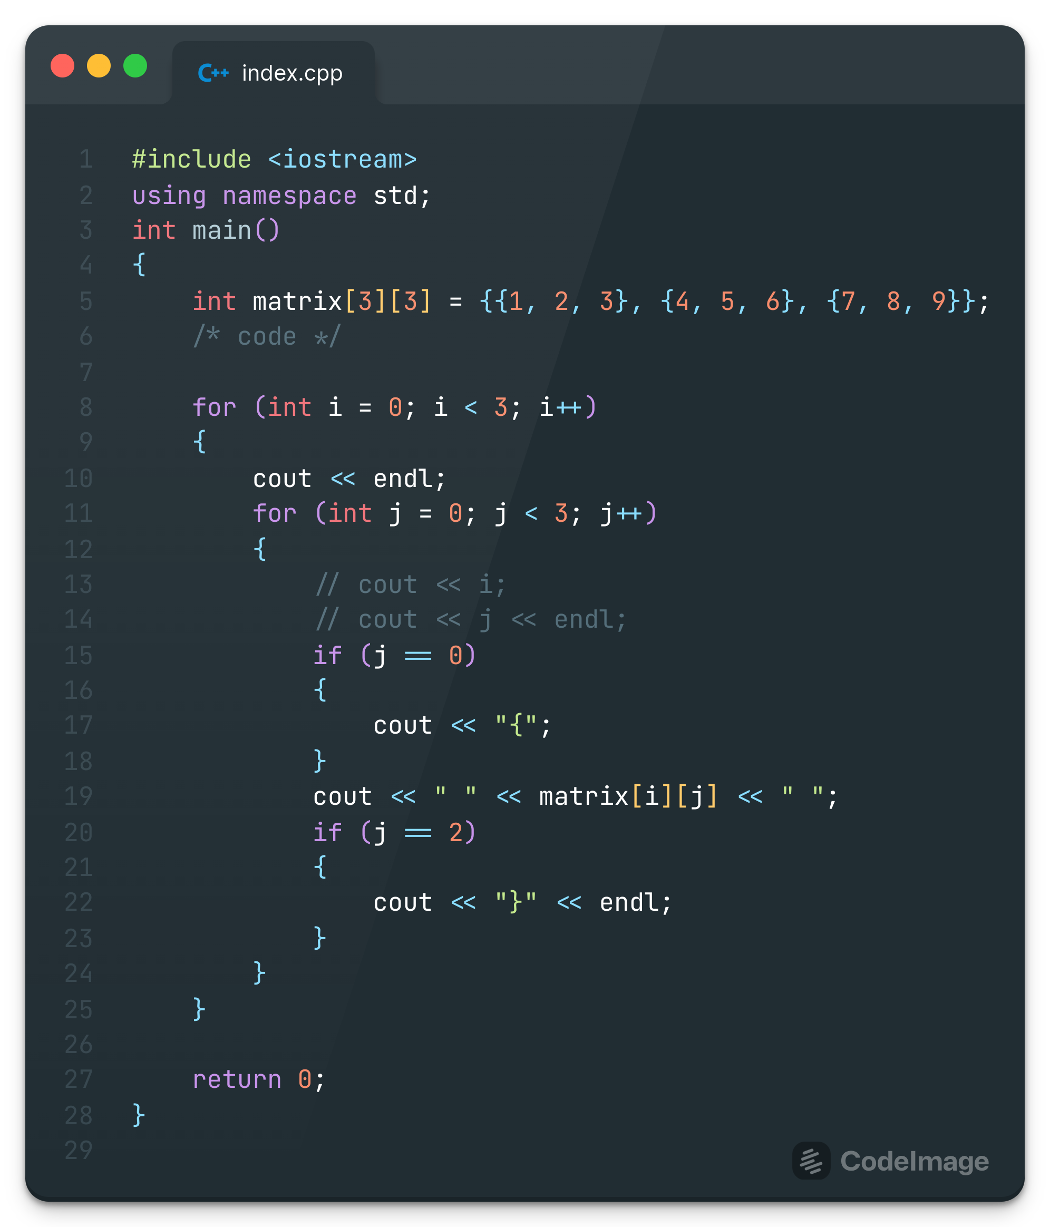

**LOGIKA**

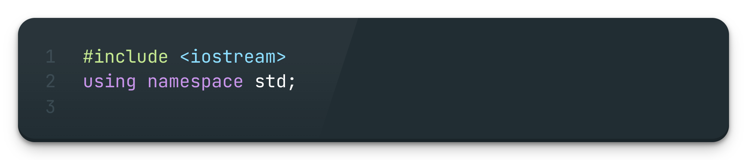

Pada bagian ini, Anda mengimpor library `iostream` yang digunakan untuk input dan output dalam bahasa C++. `using namespace std` digunakan untuk menghindari penulisan `std::` sebelum objek atau fungsi dari library `std`.

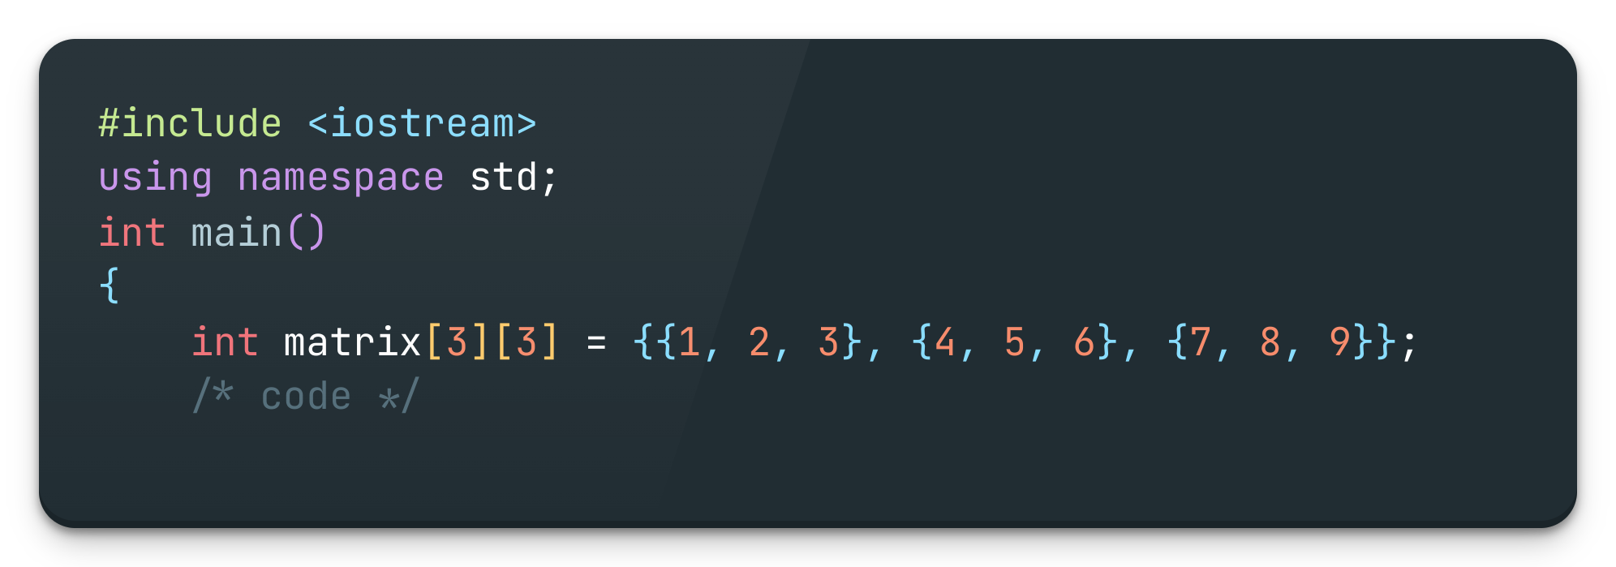

Ini adalah fungsi `main()`, yang merupakan titik masuk utama program. Anda mendefinisikan matriks 3x3 yang disebut `matrix` dan menginisialisasinya dengan nilai-nilai. Matriks ini memiliki 3 baris dan 3 kolom.

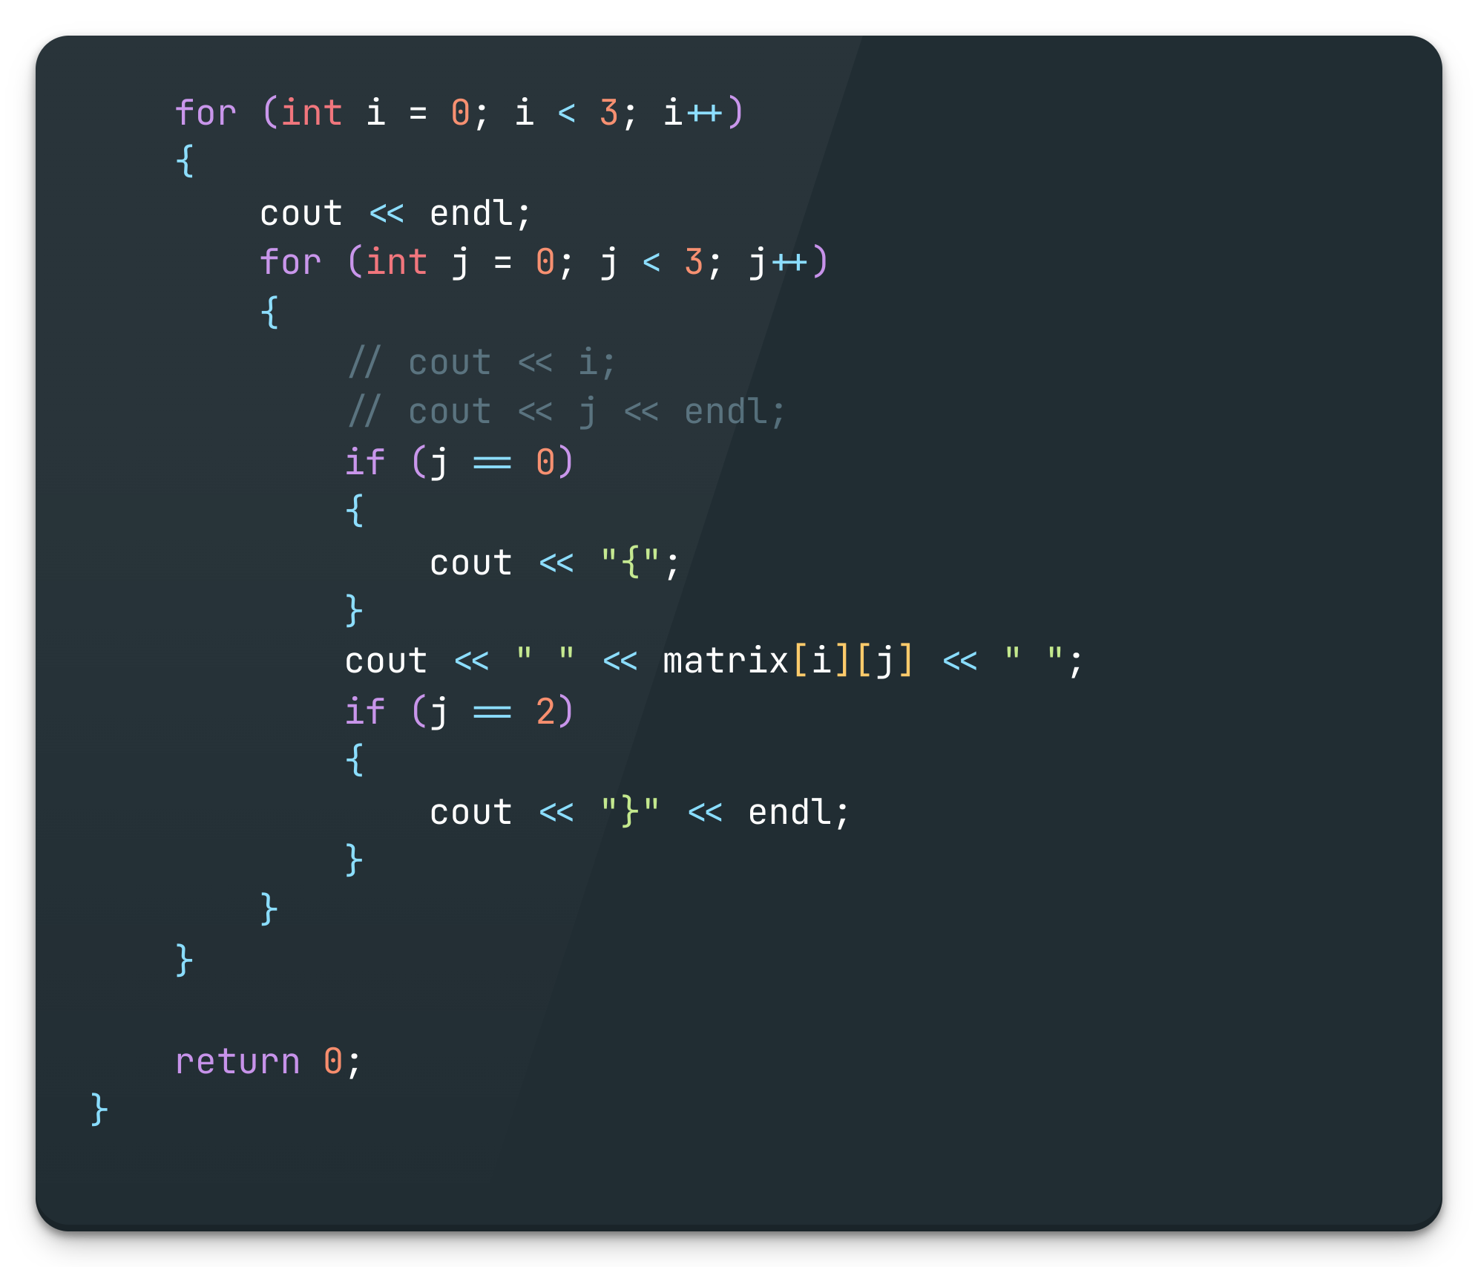

Ini adalah loop bersarang (nested loop) yang digunakan untuk mengakses dan mencetak elemen-elemen dalam matriks. Loop pertama (variabel `i`) digunakan untuk mengakses baris matriks, sementara loop kedua (variabel `j`) digunakan untuk mengakses kolom matriks.

Dalam loop kedua, program mencetak elemen matriks (`matrix[i][j]`) ke layar dengan beberapa tanda kurung kurawal. Jika `j` sama dengan 0, maka tanda kurung buka "{" dicetak. Setiap elemen matriks dicetak dengan spasi di antara angka-angka. Jika `j` sama dengan 2 (elemen terakhir dalam baris), maka tanda kurung tutup "}" dicetak. Setiap baris matriks dipisahkan dengan baris kosong (endl).

Terakhir, program mengembalikan nilai 0 dari fungsi `main()` untuk menunjukkan bahwa program telah berakhir dengan sukses.

\

**OUTPUT**

